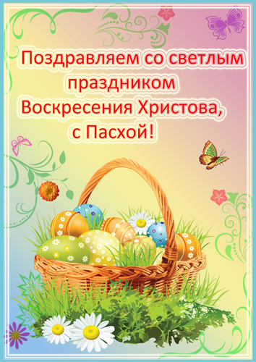


Праздник Святого Христова Воскрешения – Пасха – самый большой православный праздник. Пасха в переводе с греческого означает «избавление». В этот день, в день воскрешения Христа, свершилось чудо, и жизнь победила смерть.

Обычай красить яйца на Пасху и дарить их друг другу связывают со святой Марией Магдалиной, которая пришла в Рим и преподнесла императору Тиберию красное яйцо со словами: «Христос воскресе!».
С давних времен яйцо – это символ смерти и возрождения. С крашеных или «красных» яиц начинается пасхальное застолье. Есть такой обряд: первое яйцо следует разделить на части по количеству всех членов семьи, по преданию это укрепляет семью, сохраняет любовь и дружеское отношение друг к другу.

Основные правила окраски яиц
Перед тем как приступить к покраске яиц, необходимо учитывать несколько правил, благодаря которым у вас будут не только красивые, но и вкусные яйца:
- яйца для покраски должны быть комнатной температуры
- яйца необходимо хорошо вымыть и обсушить
- обезжирить скорлупу для равномерного окраса можно, протерев яйца ватным тампоном, смоченным водкой или спиртом
- скорлупа яиц не должна быть треснутой
- чтобы яйца не треснули при варке, отвар должен быть солёным
- не варите яйца более 10 минут, переваренные яйца не вкусные и не полезные
- можно красить уже сваренные вкрутую яйца
- для усиления цвета в некоторые растворы можно добавлять уксус из расчета на 1 литр раствора 1-2 столовых ложки уксуса
- окрашенные яйца смазать растительным маслом, это придаст им блеск.
Вот несколько способов окрашивания яиц:

1. Окрашивание яиц в разноцветных лоскутках
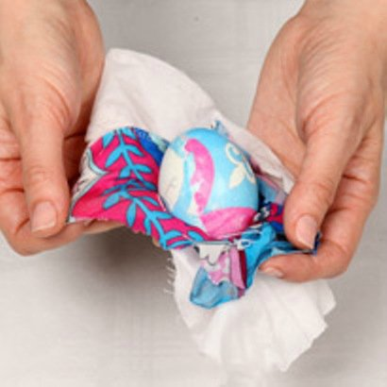
Необходимо, чтобы ткань линяла. Ес ли лоскутки различных цветов перемешать, то окрас получится разноцветный. Яйца необходимо смочить, обернуть лоскутками и перевязать нитками, опустить в теплую подсоленную воду и варить минут 10. Затем вынуть, остудить (в это время процесс окрашивания будет продолжаться), затем снять лоскутки, вытереть яйца насухо и смазать растительным маслом.

2. Окрашивание яиц разноцветными нитками
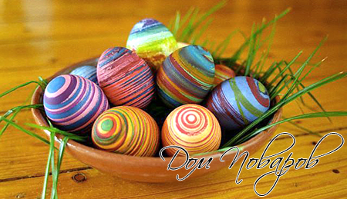
Нитки должны краситься. Влажные яйца обмотать разноцветными хлопчатобумажными или шерстяными нитками, опустить в теплую подсоленную воду и варить 10 минут. Вынуть яйца из воды, остудить, затем снять нитки, смазать скорлупу растительным маслом.

3. Окраска яиц специальными красками
Краски продаются в тюбиках или баночках. Яйца предварительно нужно отварить вкрутую, остудить, затем нанести нужный рисунок с помощью специальных красок. Окрас может быть простым: половину яйца окрасить в один цвет, половину – в другой. Или более сложным: красить разноцветными красками, создавая затейливые рисунки. Делать это можно акварельной кисточкой.
4. Окрашивание яиц с орнаментом и узорами
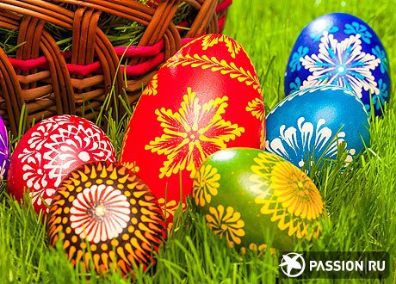Перед окрашиванием в луковой шелухе или ином красителе можно налепить на яйца скотч в виде вырезанных орнаментов, цветов, крестиков, букв ХВ. Можно использовать для этого плотную тонкую бумагу, которую можно зафиксировать нитками. После окрашивания скотч нужно отклеить, бумагу и нитки удалить.
Также рисунок в виде полосок можно создать, если обмотать яйцо белыми нитками.
Можно нанести рисунок на яйцо воском и затем окрасить. После окрашивания яйцо остудить и удалить воск.
Рисунок также можно нанести иголкой по уже окрашенным яйцам. Для этого рисунок иголкой просто выцарапывают.

5. Окрашивание яиц с помощью аппликаций
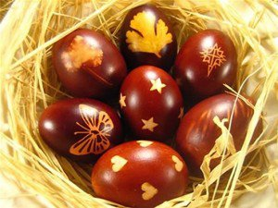Яйца необходимо смочить водой, обвалять в рисе и завязать в марлю достаточно плотно, чтобы рис прилип к яйцам. Затем красить в луковой шелухе или иной краске обычным способом.
При желании можно сделать и другой узор. Для этого к влажной скорлупе приложить лист петрушки, веточку укропа, листик берёзы или любой другой красивый по форме цветок, листик или веточку или завязать в марлю (капрон), а затем опустить в краситель.

6. Окрашивание яиц мраморным рисунком

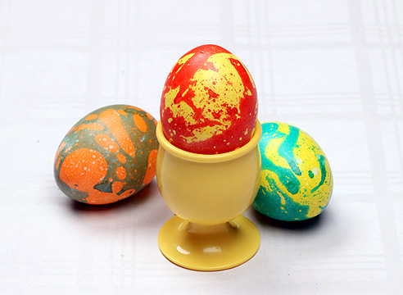
Для получения мраморного рисунка в отвар для окрашивания необходимо добавить парафин или растительное масло. Это приводит к тому, что окрас яиц идет неравномерно из–за парафина или масла, что позволяет достичь мраморности рисунка.

Для получения мраморного рисунка можно яйца обмотать лоскутками, луковой шелухой, белой бумагой, обвязать их нитками для плотности прилегания или плотно обернуть марлей и опустить в красящий раствор.

7. Окраска яиц соком ягод или овощей
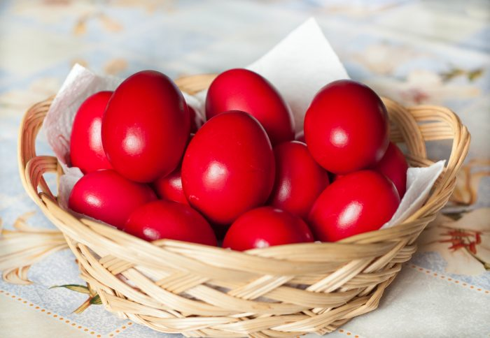Сок ягод – отличный краситель. Для окраски можно использовать сок вишни, черники, клюквы и других ягод. Можно выдавить сок и с помощью кисточки наносить его на сваренное вкрутую яйцо, окунать яйцо в сок или красить ягодой, разрезав её пополам.

Окрашивание пасхальных яиц – это увлекательное и приятное занятие, в которое можно вовлечь всю семью.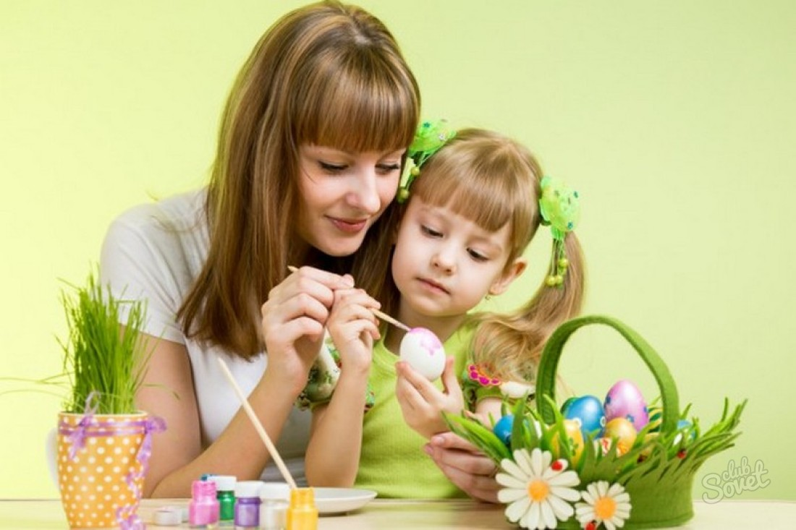
Пусть праздник для вас и ваших близких будет светлым и радостным!

